# Руководство по открытию Swagger в IIS под Windows 2016 Server

Swagger – интерактивная документация к Api Оркестратора. По умолчанию Swagger доступен только на машине Оркестратора по адресу:

http://localhost:5001/swagger/index.html

Чтобы им можно было пользоваться на любой машине в сети организации, не открывая порт 5001 Оркестратора, требуется настроить в IIS проксирование этого адреса:

1. Переходим в папку C:\Primo\UI
2. Редактируем файл web.config – добавляем в начало секции <rules/> правило «Reverse Proxy to Swagger» для проксирования Swagger:

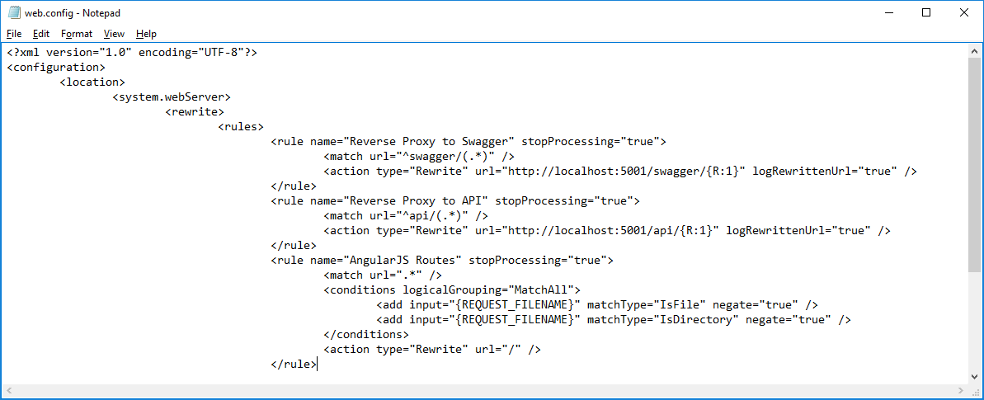

<rule name="Reverse Proxy to Swagger" stopProcessing="true">

<match url="^swagger/(.*)" />

<action type="Rewrite" url="http://localhost:5001/swagger/{R:1}" logRewrittenUrl="true" />

</rule>

3. При помощи оснастки IIS или cmd (iisreset) перезапускаем узел Primo.UI

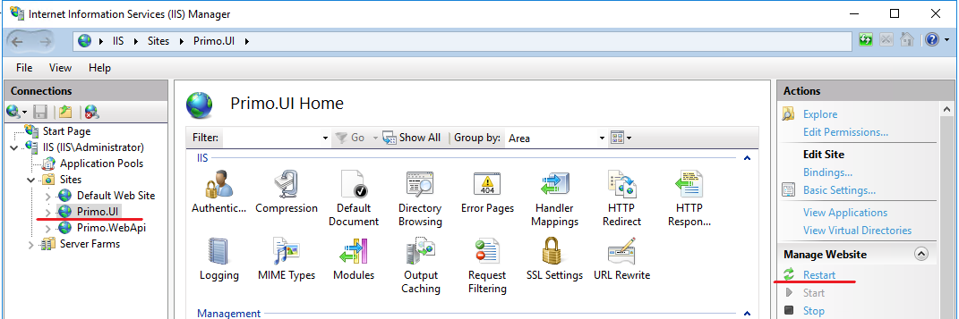

1. Проверяем доступность Swagger по адресу:

https://{IP}:44392/swagger/index.html

